Тест «Способность к обучению в школе» Г. Вицлака
Цель
Диагностика психологической готовности детей 6-7 лет к школьному обучению, уровня умственного развития ребенка.
Материалы
Руководство к тесту, стимульный материал в виде картинок (см. приложение)
Руководство к тесту
1 задание «История в картинках»
2 задание «Знание цвета»
3 задание «Заучивание четверостиший»
4 задание «Знание названий предметов»
5 задание «Процесс счета»
6 задание «Порядок счета»
7 задание «Классификация предметов»
8 задание «Восприятие количества»
9 задание «Размещение фигур»
10 задание «Сравнение картинок»
11 задание «Дифференциация цвета и формы»
12 задание «Воспроизведение четверостиший»
13 задание «Нахождение аналогий»
14 задание «Срисовывание»
15 задание «Описание картинки»

Особенности проведения методики
Диагностика проводилась индивидуально «педагог-психолог – ребенок» с детьми подготовительных к школе групп. Тестирование состоит из пятнадцати различных заданий, направленных на различные компоненты умственного развития, такие как:
- Обучаемость (как способность к обучению)
- Уровень образования понятий
- Уровень развития речи
- Общая осведомленность (знания об окружающем мире)
- Овладение отношениями множеств
- Знание форм, их различий
- Способность к дифференциации ощущений, уровень развития восприятия
- Способность к работе ручкой и карандашом
- Умение классифицировать предметы
- Память
При проведении диагностики учитывались такие моменты как: возраст ребенка на момент проведения тестирование, его настроение и самочувствие, желание взаимодействовать с педагогом-психологом, эмпатия к специалисту, готовность выполнять задания, заинтересованность при проведении тестирования.
Диагностику прошли дети четырех подготовительных к школе групп «Солнышко», «Любознайки» и логопедических подготовительных к школе групп «Веселые ребята» и «Сказка».

Обработка и интерпретация результатов
Подсчитывается сумма полученных баллов по всем заданиям. Общий суммарных показатель при помощи таблицы нормативов Лидерса переводится в проценты. Полученный результат является показателем умственного развития ребенка, его интеллектуальной готовности к школе.

Талица нормативных показателей
Суммарный показатель | Проценты
71 | 4
76 | 10
79 | 20
85 | 30
90 | 40
92 | 50
96,5 | 60
99 | 70
102 | 80
108,5 | 90
111 | 98
117 | 100

Усредненной нормой для испытуемых, по данным Лидерса, считается показатель умственного развития примерно 60 и более процентов.
Тест позволяет диагностировать актуальный уровень умственного развития в трех областях: обучаемость, уровень развития мышления и уровень развития речи.

Результаты диагностики

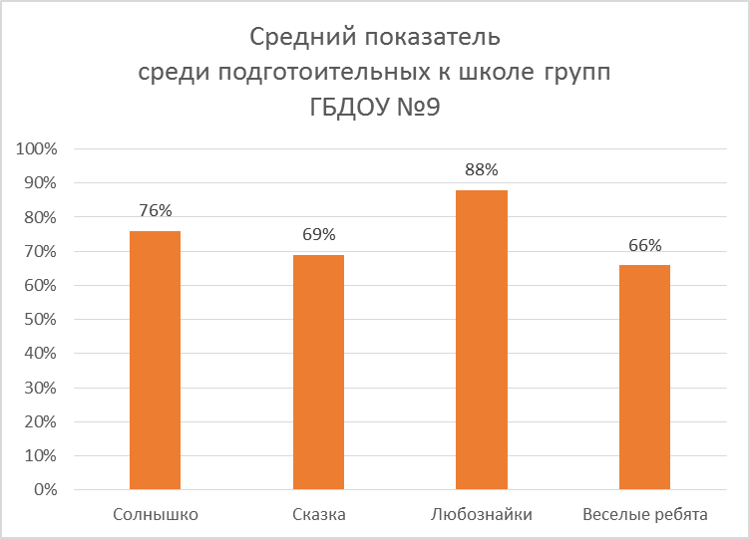

Выводы
Средний показатель детей подготовительных к школе групп превысил 60%, в связи с этим можно сделать вывод о высоком уровне умственного развития в области обучаемости, развития мышления и уровня развития речи. С детьми, чей показатель не превысил отметки 60% были проведены дополнительные занятия по улучшению показателей умственного развития.

